Příloha č. 9: Postup monitoringu kříska révového

Kde se pozoruje?
Pozorování musí splňovat několik podmínek:
- Pozorování se provádí vždy alespoň na jednom z pozemků obhospodařovaných stejnou povinnou osobou.
- V případě více pozemků, obhospodařovaných stejnou povinnou osobou musí být jednotlivá pozorovací místa od sebe vzdálena max. 500 m, tj. jedno pozorovací místo na plochu 0,785 km².
- Z každého místa pozorování se vede pravidelná evidence výskytu kříska révového.

Kdy se pozoruje?
Pozoruje se 1 x týdně od června do srpna; pozor – nymfy 1. instaru, neschopné přenosu GFDP, se mohou objevit již v polovině května.

Co se na pozorovacím místě zjišťuje?
Přítomnost jedinců, resp. nymf nebo dospělců kříska révového na révě vinné.

Postup při pozorování nymf:
- Provede se vizuální prohlídka minimálně 400 listů, tj. na min. 4 místech, v různých řadách se prohlédne na 20 rostlinách vždy 5 listů (4 x 20 x 5 = 400 listů). Mladší stadia nymf se zdržují přisedle na spodní straně listů, později se mohou objevovat i na svrchní straně listů.
- Pozorování se provádí tak, aby nedocházelo k předčasnému vyrušení jedinců při průchodu porostem. Stín by neměl dopadat před pozorovatele, resp. v průběhu pozorování na kontrolované části rostlin.
- Do evidence se k příslušnému datu zaznamená počet zjištěných nymf kříska révového a jejich převládající vývojové stadium, např. N2, N4 apod.

Postup při pozorování dospělců:
- Na každém místě pozorování se v porostu instalují 2 optické lapáky (žluté lep. desky), které se umístí min. 50 m od sebe ve výšce přibližně jednoho metru nad zemí (ve výšce listů).
- Při každé kontrole lepových desek se zachycení jedinci odstraní nebo označí, aby nedošlo k jejich opakované evidenci.
- Do evidence se k příslušnému datu zaznamená počet zjištěných dospělců kříska révového.

Kdy je nejlépe ošetřit proti křísku révovému?
- První ošetření v době objevení prvních nymf 4. vývojového stupně (převládají N3).
- Druhé ošetření v době objevení prvních dospělců – cca 2–3 týdny po 1. ošetření.
- Třetí ošetření v době největší aktivity dospělců – cca 3 týdny po 2. ošetření.

Obr. 1–5 Přehled jednotlivých vývojových stadií nymf/larev kříska révového
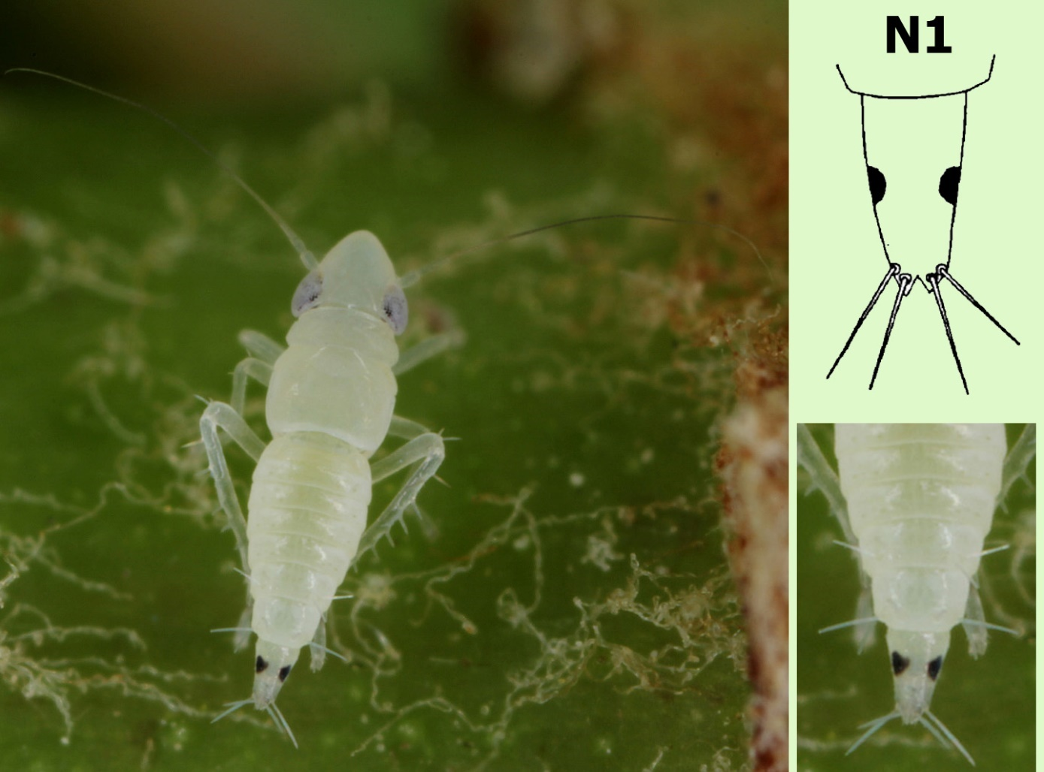
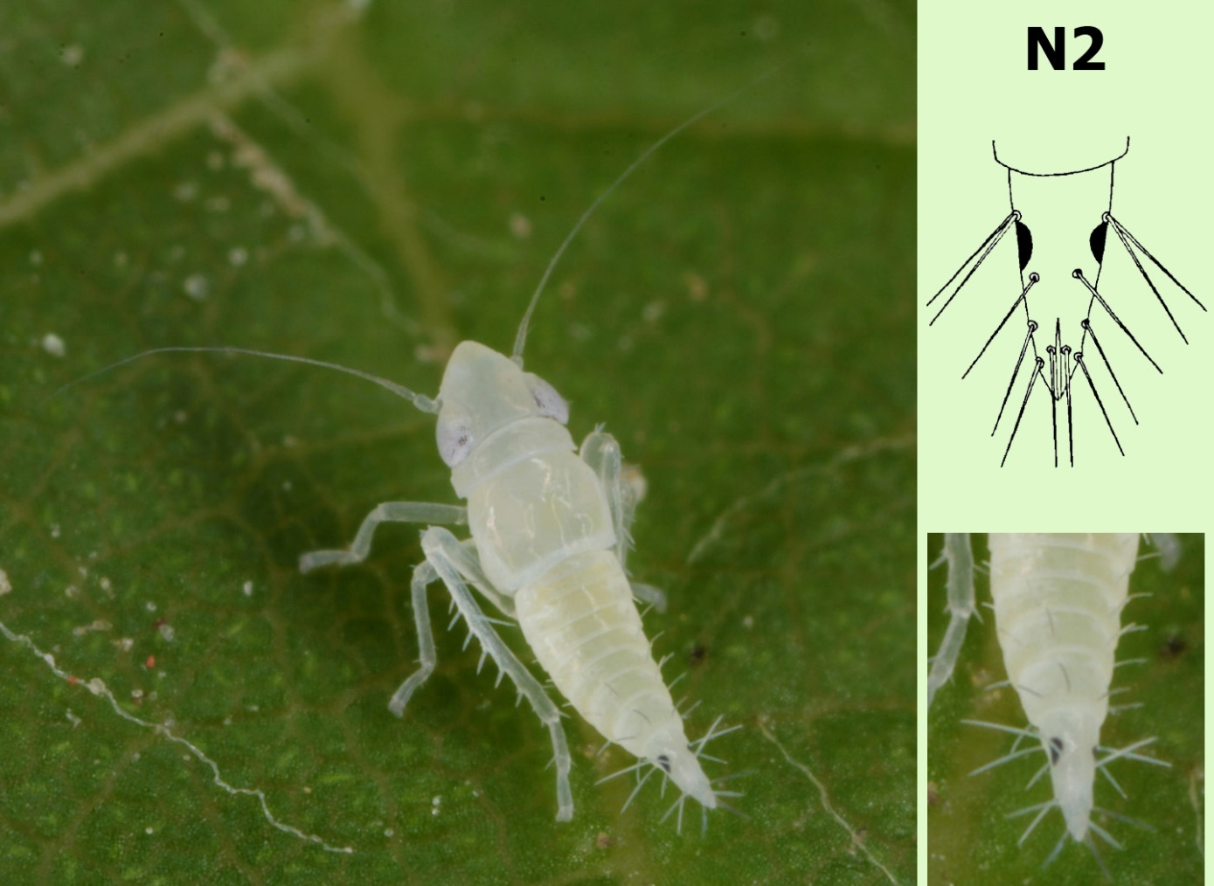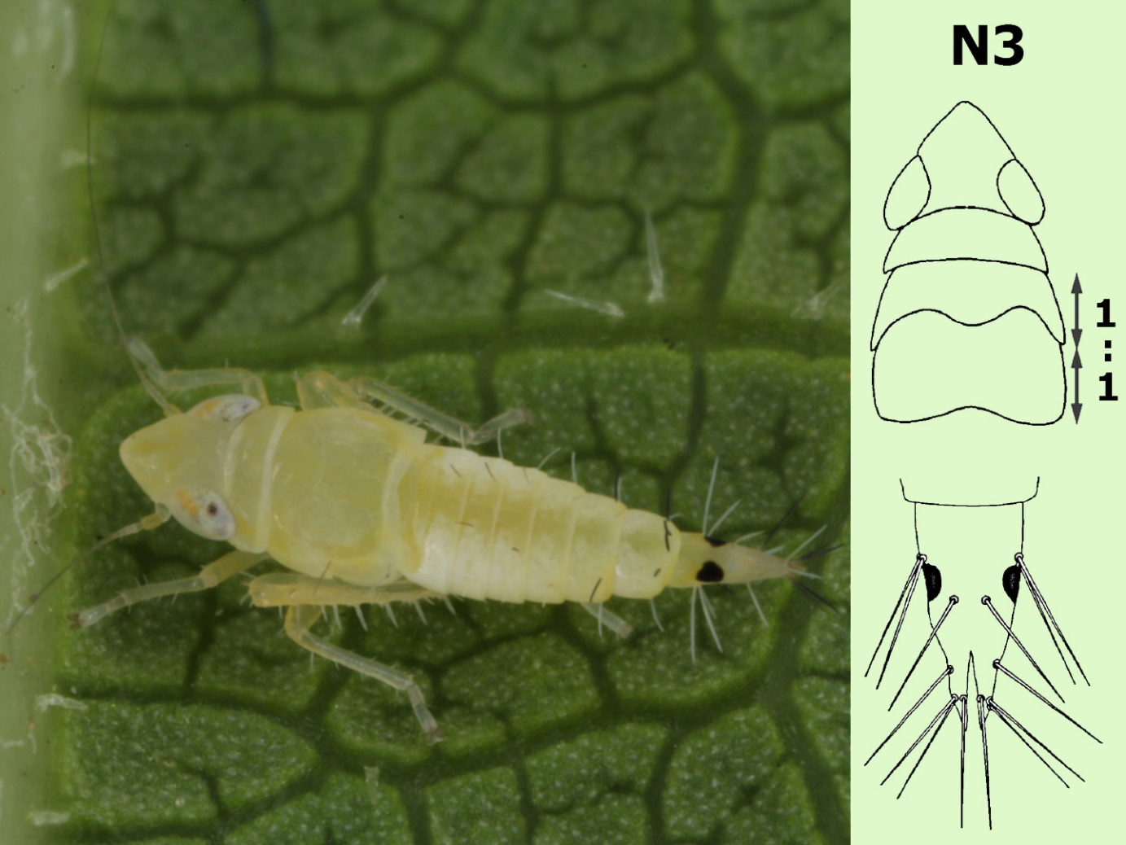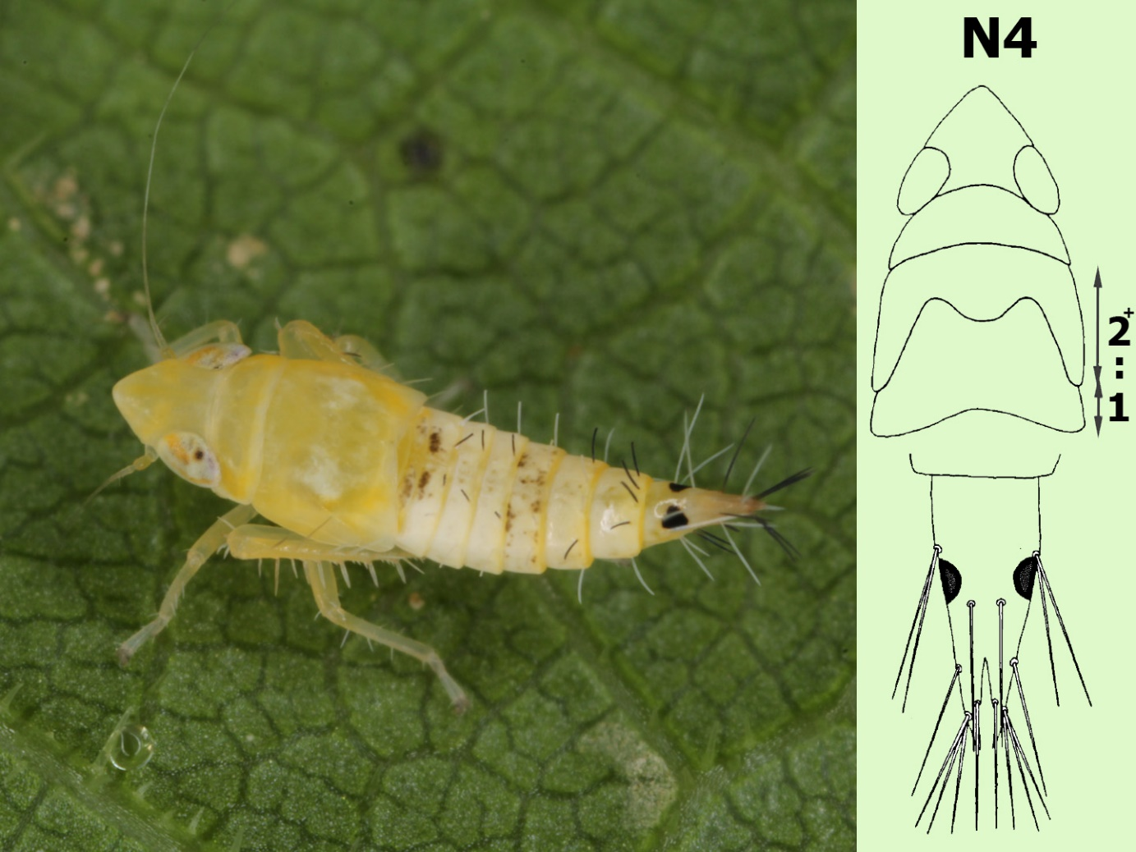
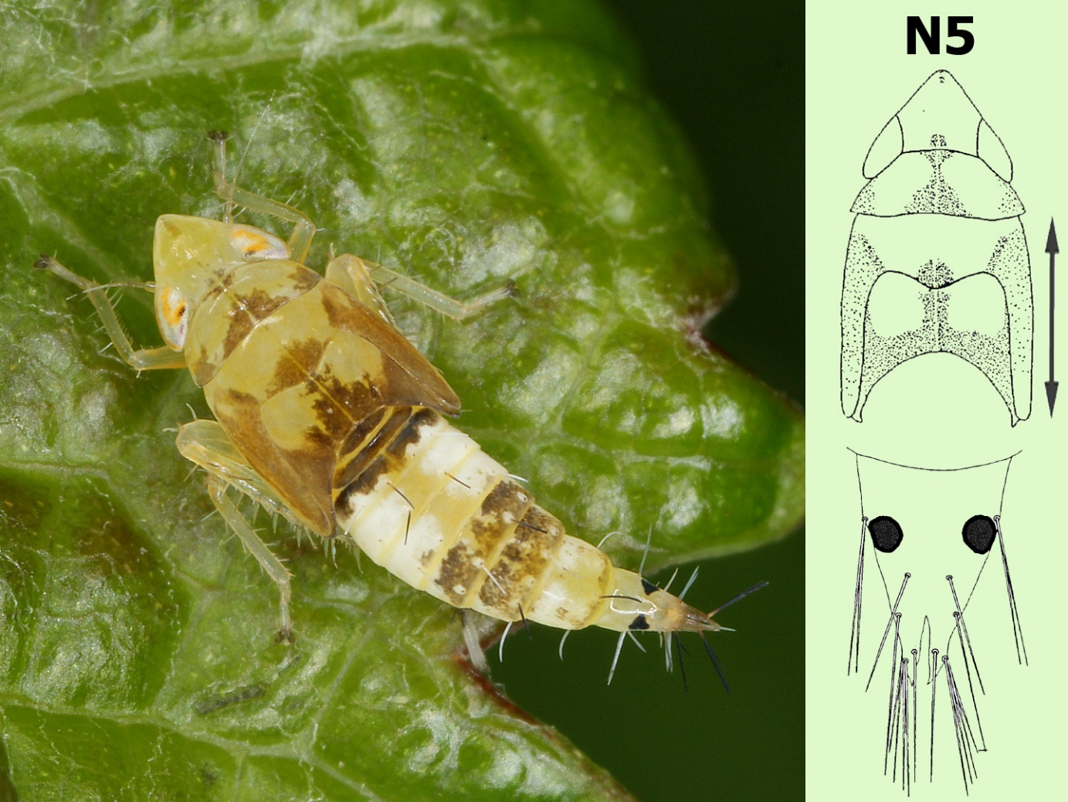

Obr. 6 Dospělec kříska révového
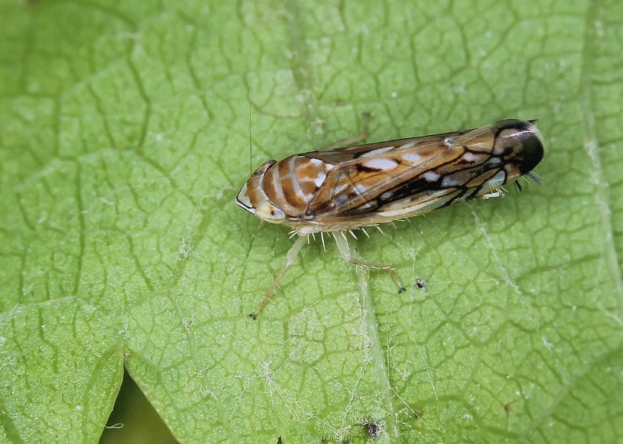
Obr. 7 Dospělec kříska révového na lepové desce
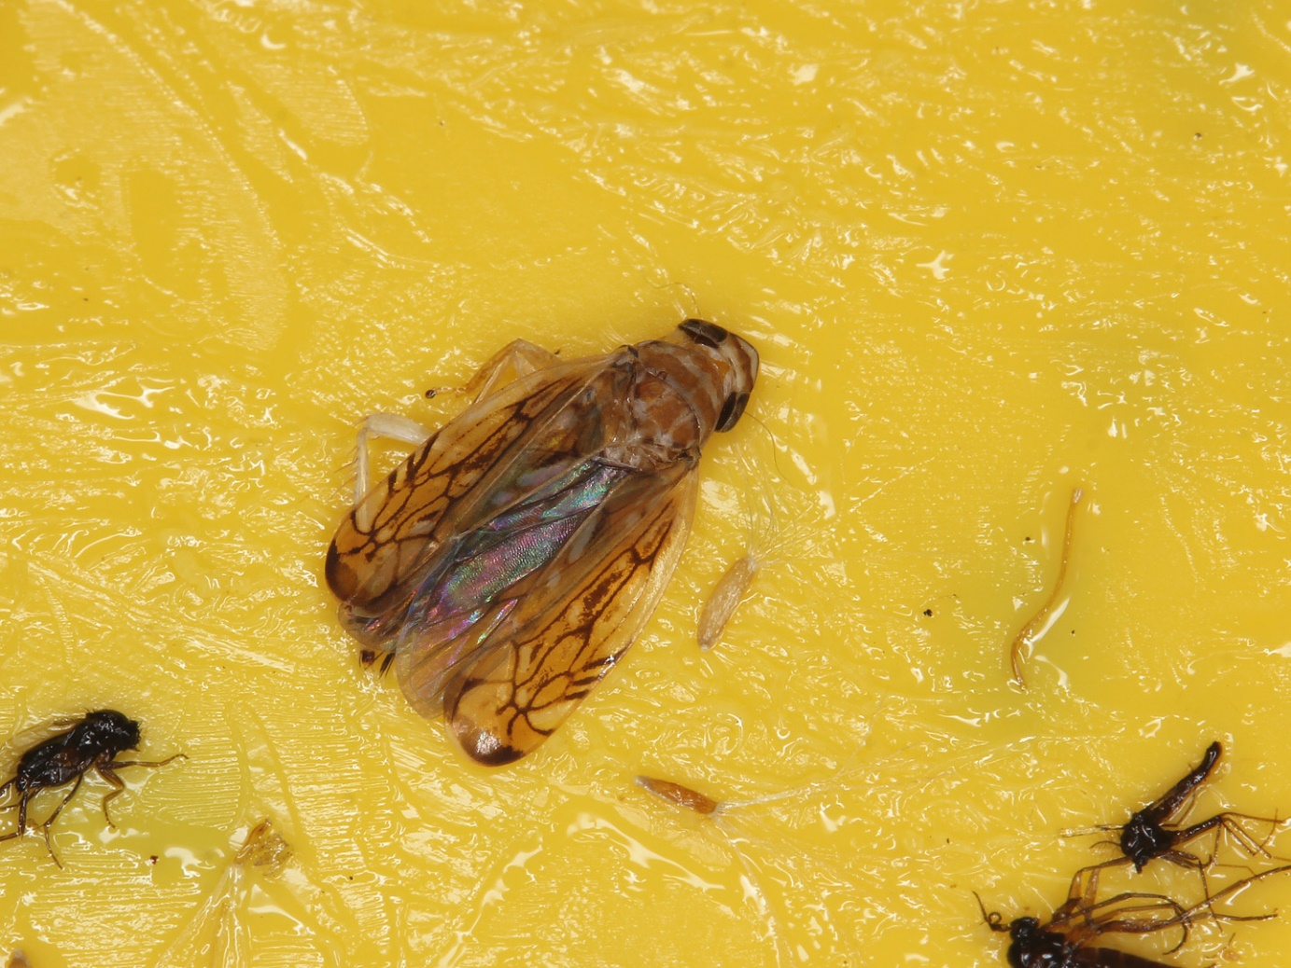

Obr. 8 – Lepová deska se zakroužkovanými předchozími úlovky kříska révového
Obr. 9 Postup diagnostiky nymf kříska révového (dostupné též na RL portálu)
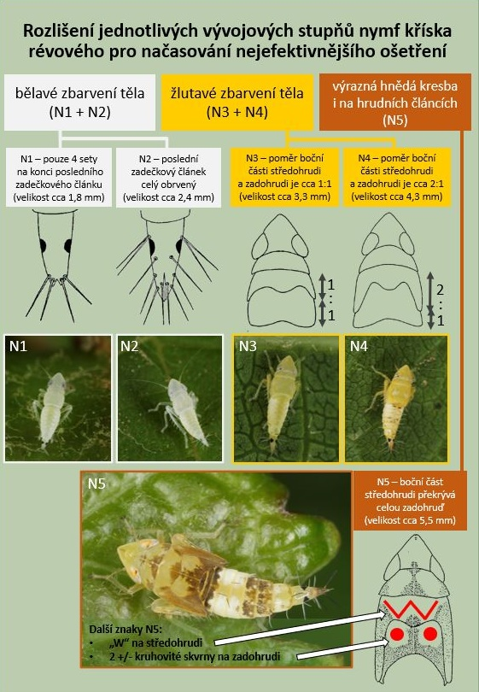

Obr. 10 – Základní schéma ošetření
